CONTENIDO

- NOMBRE DE LA ACTIVIDAD

- OBJETIVOS

- FECHA

- LUGAR

- RESPONSABLES

- PARTICIPANTES

- ESPECTATIVAS INICIALES

- LOGROS FINALES.

- EVIDENCIAS DE LA ACTIVIDAD

1. NOMBRE DE LA ACTIVIDAD
La actividad se denomina:
“Segunda Jornada de Conferencias Sobre el SPA”

2. OBJETIVOS
2.1 GENERAL
Profundizar y actualizar en las materias de la Maestría en Sistema Penal Acusatorio

3. FECHA
3.1 La actividad se desarrolló el 13 de mayo de 2016

4. LUGAR
4.1 La actividad tuvo lugar en las instalaciones de ISAE Universidad en el Auditorio, Sede Panamá

5. RESPONSABLES
5.1 Los responsables de la actividad son los siguientes:
- Mgter. Mitxela Arauz Arauz, Coordinadora de la Carrera de Derecho y Ciencias Políticas.
- Profesor Juan Kuan , docente de la catedra de derecho procesal penal

6. PARTICIPANTES
6.1 Los participantes fueron los siguientes:
Estudiantes y egresados de pregrado y maestrías de la Facultad de Derecho y Ciencias Políticas

7. ESPECTATIVAS INICIALES
7.1 Que los estudiantes de pregrado y maestrías se interesen sobre el nuevo Sistema Procesal Penal Acusatorio, conozcan y decidan estudiarlo, debido a su próxima implementación en el Primer Distrito Judicial de Panamá.

8. DESCRIPCION DE LA ACTIVIDAD
Conferencia Magistral a Cargo de Doctor Boris Barrios, etapa de preguntas y respuestas.

- LOGROS FINALES
Los logros de la actividad se enumeran de la siguiente manera:
La mayor asistencia posible de estudiantes de pregrado y maestrías de la Facultad de Derecho y Ciencias Políticas.

10. EVIDENCIAS DE LA ACTIVIDAD
9.1 Fotografías de la Actividad.

Segunda Jornada de Conferencias sobre SPA
En la noche del viernes 13 de mayo de 2016, nuestra academia, ISAE UNIVERSIDAD Sede Panamá, se vistió de gala al presentar su segunda jornada de actualización con motivo de la puesta en práctica en el Primer Distrito Judicial del nuevo Sistema Procesal Penal Acusatorio; jornada que contó con la ponencia del Mgter. Juan Antonio Kuan Guerrero con el tema “Principales Audiencias Preliminares en el Sistema Penal acusatorio” y la ponencia del Mgter. Carlos Enrique Herrera Ruiz con la conferencia Audiencias en la Fase de Investigación en el Sistema Penal Acusatorio.
Se contó con la asistencia del Director Académico, Mgter. Rene Atención entre otras autoridades, además de docentes de Derecho, egresados, estudiantes de maestría y de la licenciatura en Derecho.
Cabe resaltar que al finalizar la actividad los expositores sortearon un libro entre los participantes del dicho evento.

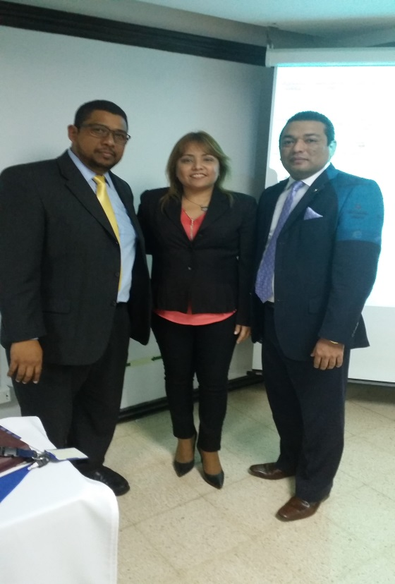
Mgter. Carlos Enrique Herrera Ruiz, Mgter. Mitxela Arauz Arauz, Coordinadora de Derecho
y el Mgter. Juan Antonio Kuan Guerrera.
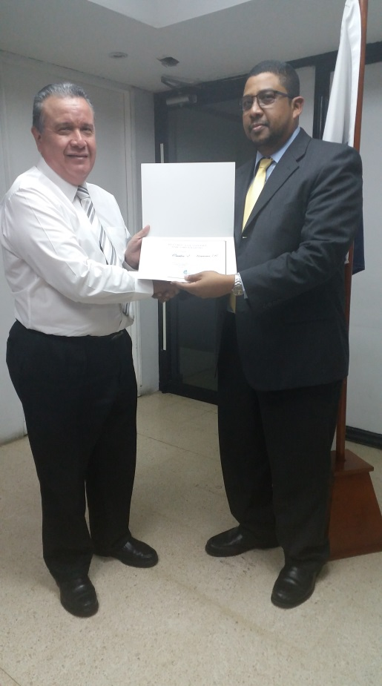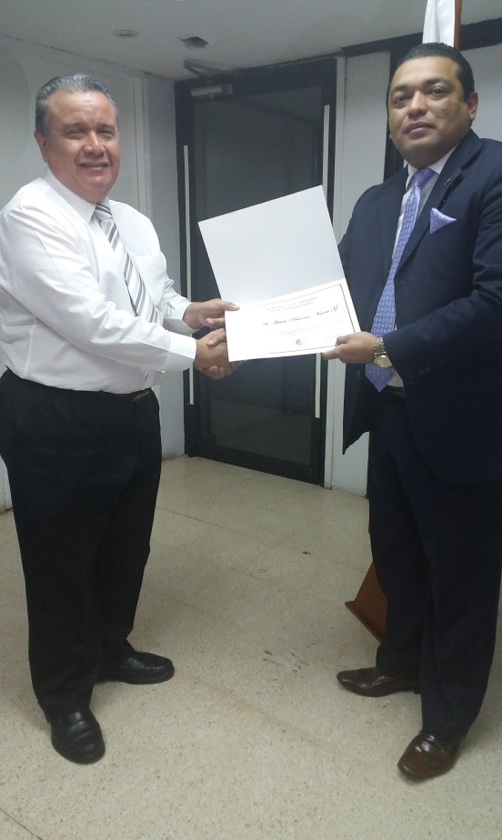
Momentos en que el Mgter. Rene Atencio. Director Académico, hace entrega de Certificados a los expositores, Mgter. Carlos E. Herrera y Mgter. Juan A. Kuan Guerrero.

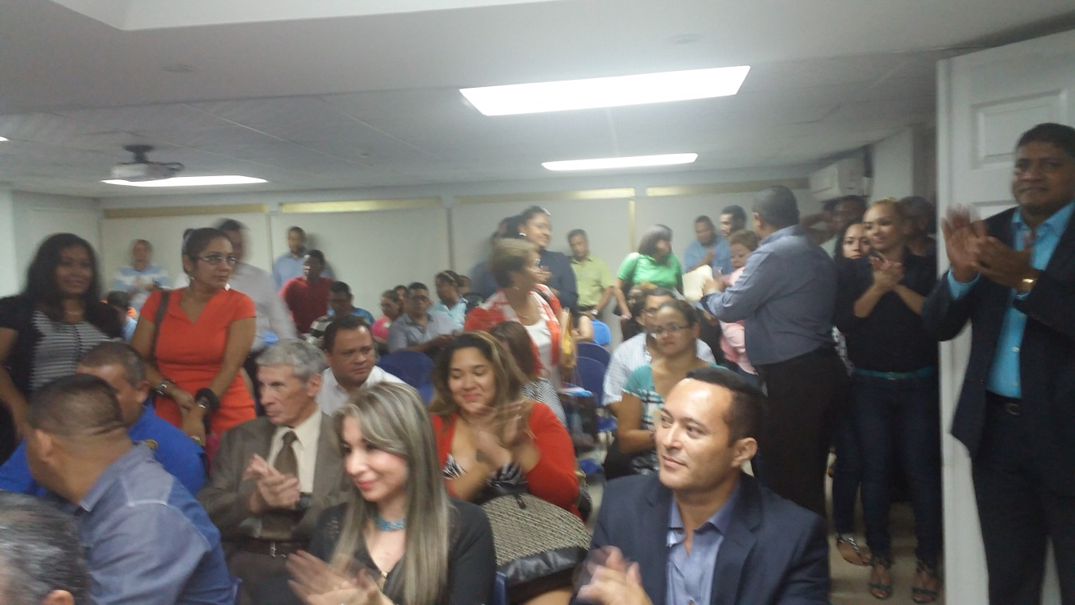
Exitosa fue la acogida por parte de los estudiante de maestría y pregrado interesados en mantenerse actualizados con las conferencias que se les ofreció sobre el Sistema Procesal Penal Acusatorio.

